فهرست

اتاق 2

نتایج.. 3

باکس فیلتر های هوای ریسایکل 7

مشخصات باکس 7

مشخصات فیلتر 7

کانال ها 8

کانال های رابط باکس F7 به فن ها 8

ابعاد کانال 8

سرعت هوا در داخل کانال 9

فیلتر **Error! Bookmark not defined.**

لمینار **Error! Bookmark not defined.**

ماژول 1 11

ماژول 2 12

فن 13

دیتا شیت فن 13

# اتاق

ابعاد اتاق: $710×580×300 cm$

ابعاد خروجی ها اگزاست: 4 گروه با ابعاد $20×50 \& 40×50 cm$

ابعاد فیلتر ها هوای برگشت: $240×30 cm$

ابعاد درها:

در اصلی: $150×210 cm$

درهای اسکراب: $90×210 cm$

سرعت خروجی هوا از لمینار: $35 {cm}/s$

میزان هوای خروجی از لمینار : $3200 CFM$

*میزان هوای ریسایکل : $1600 CFM$*

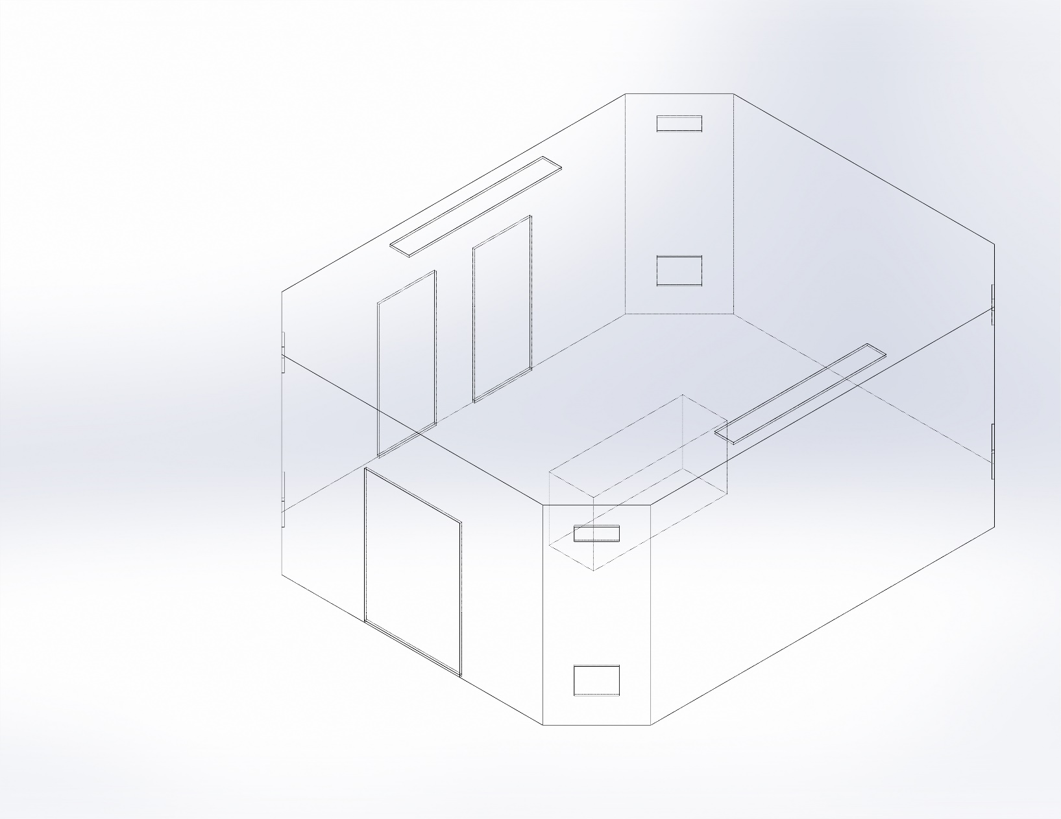

عکس 1 - شماتیک اتاق

## نتایج

تصاویر در هر جهت در سه مقطع در وسط فیلترهای لمینار تولید شده اند. مرکز اتفاق مقطع صفر انتخاب شده است.

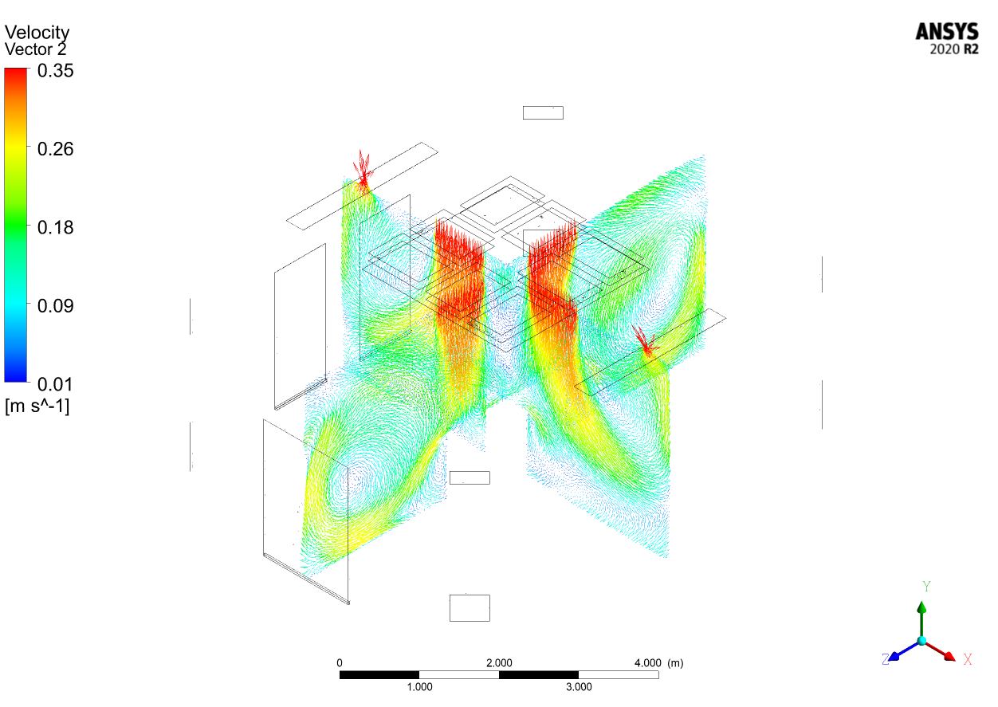

عکس 2 - نمای کلی در مقطع وسط اتاق

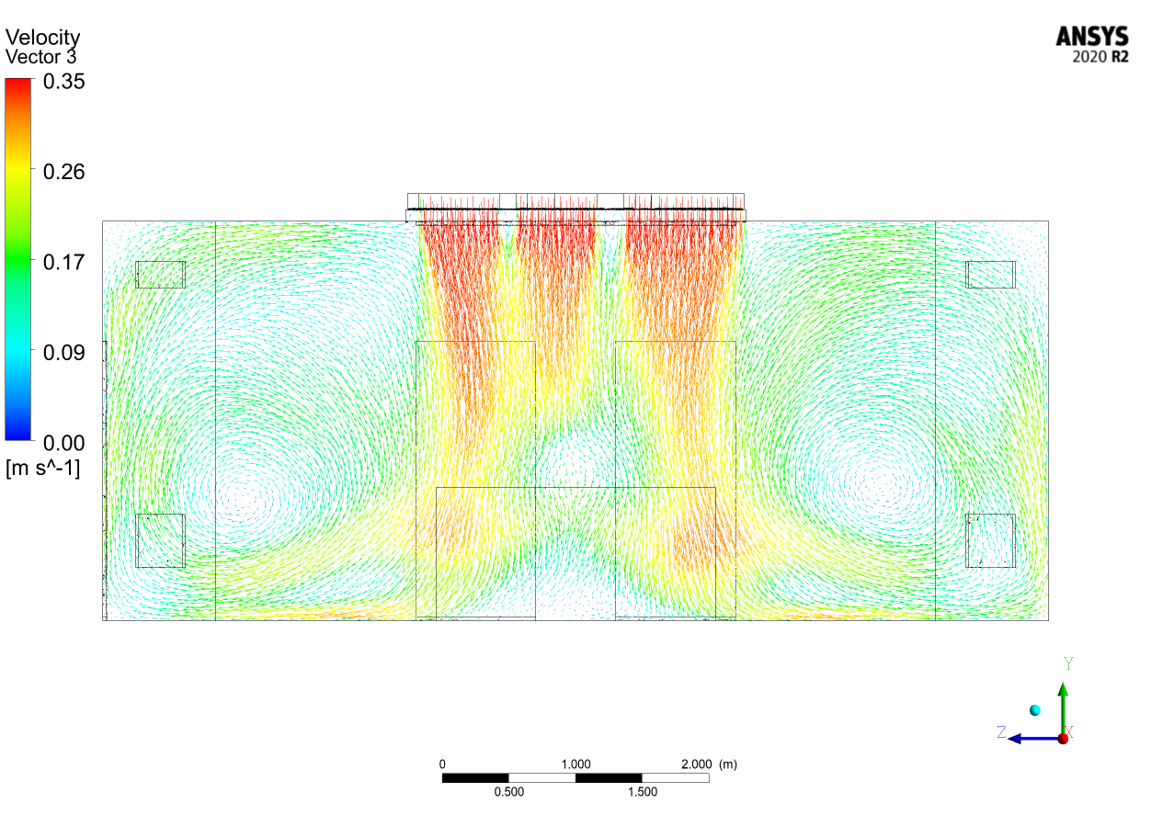

عکس 3 - جریان هوا در مقطع x=-80cm

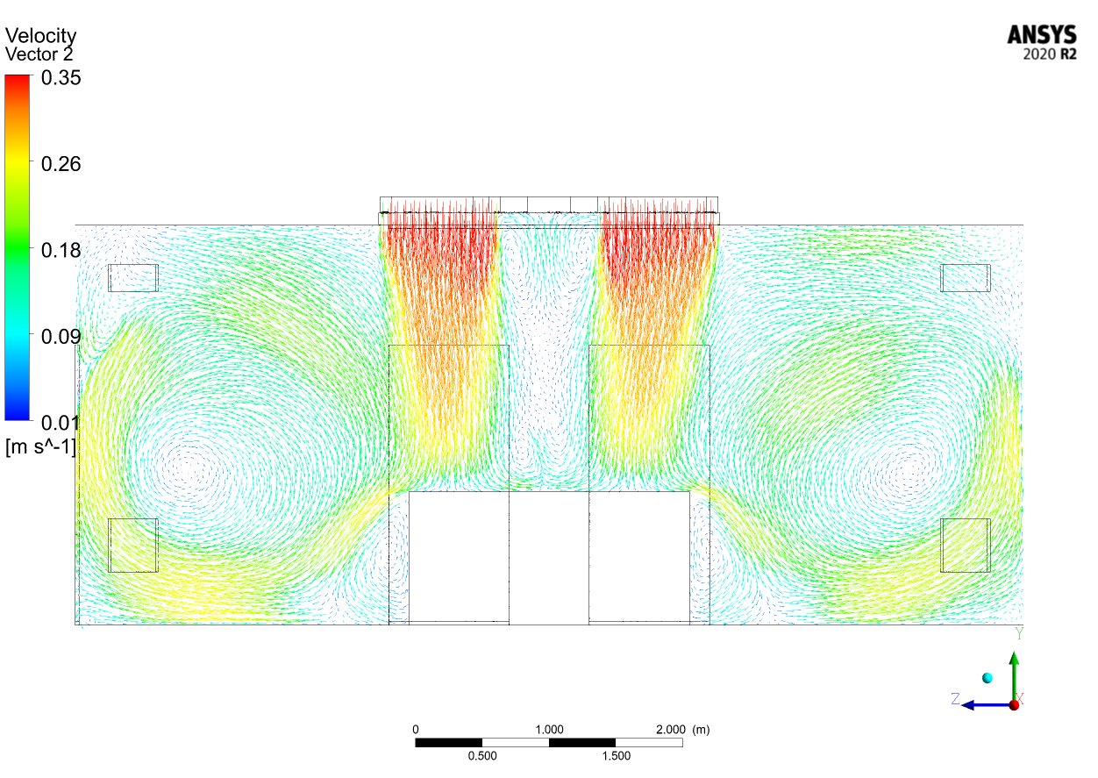

عکس 4 - جریان هوا در مقطع x=0 cm

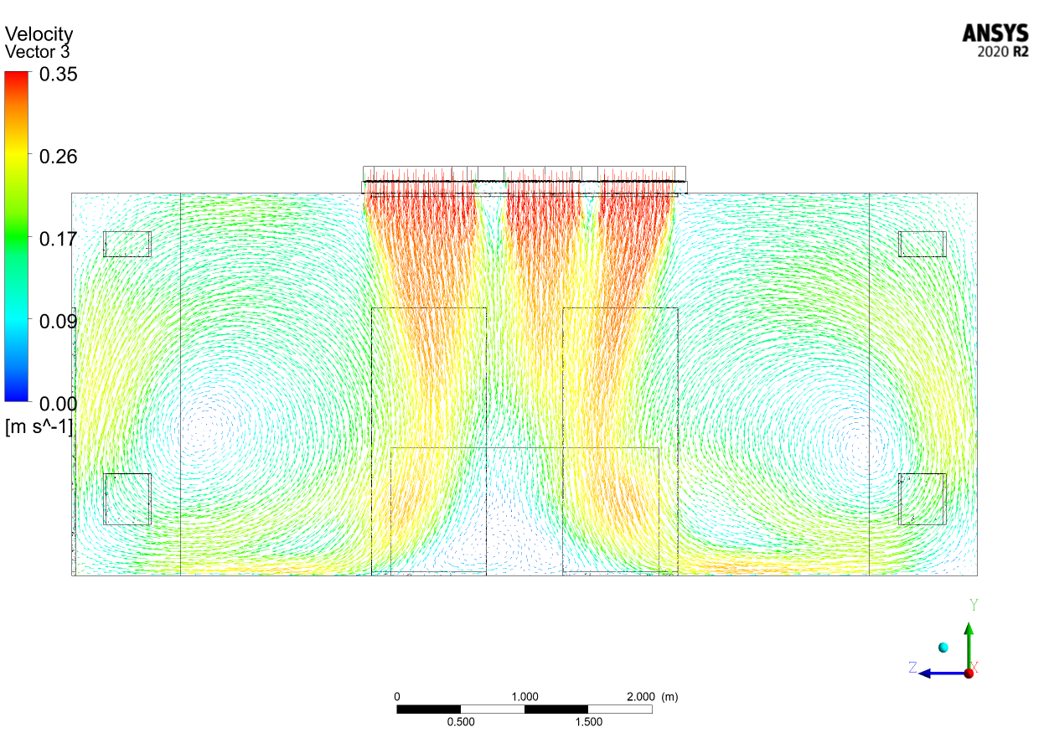

عکس 5 - جریان هوا در مقطع x=80 cm

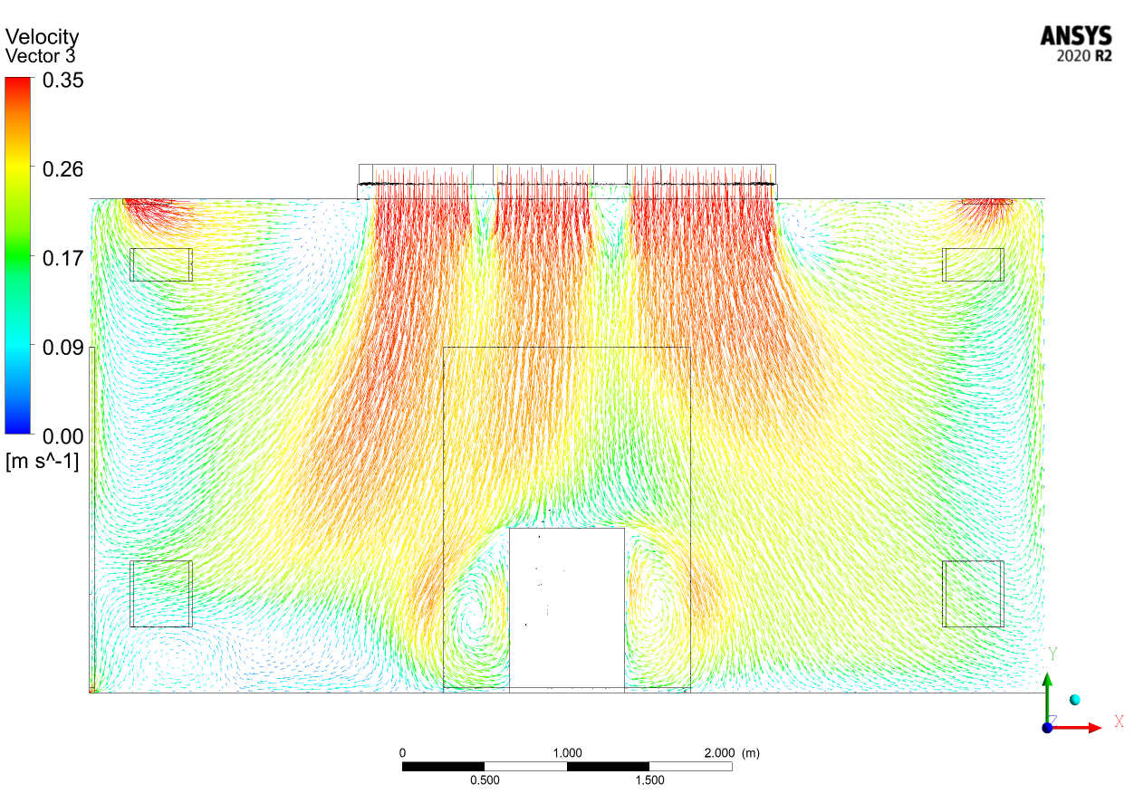

عکس 6 - جریان هوا در مقطع z=-80 cm

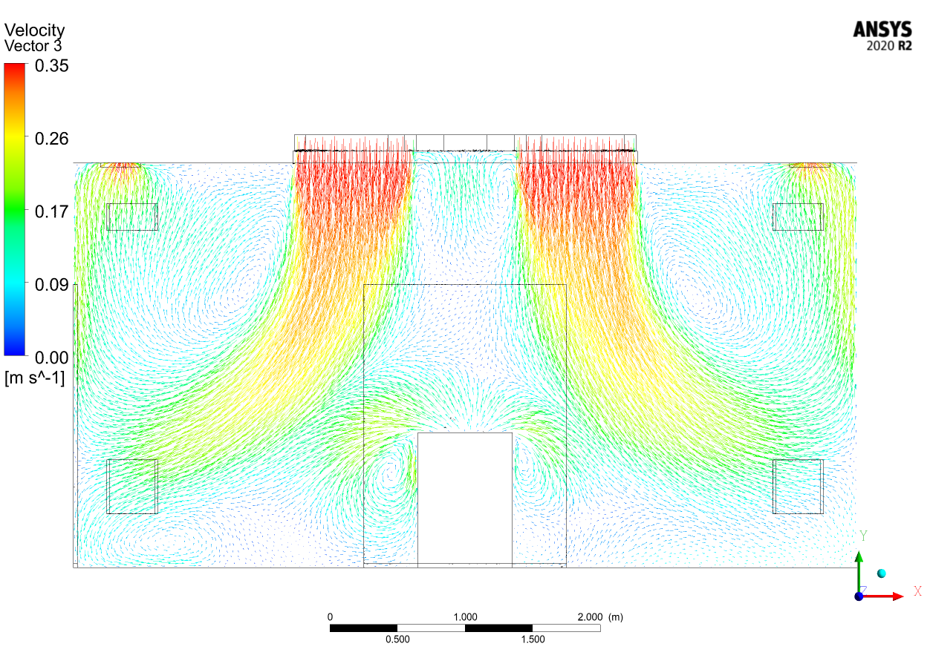

عکس 7 - جریان هوا در مقطع z=0 cm

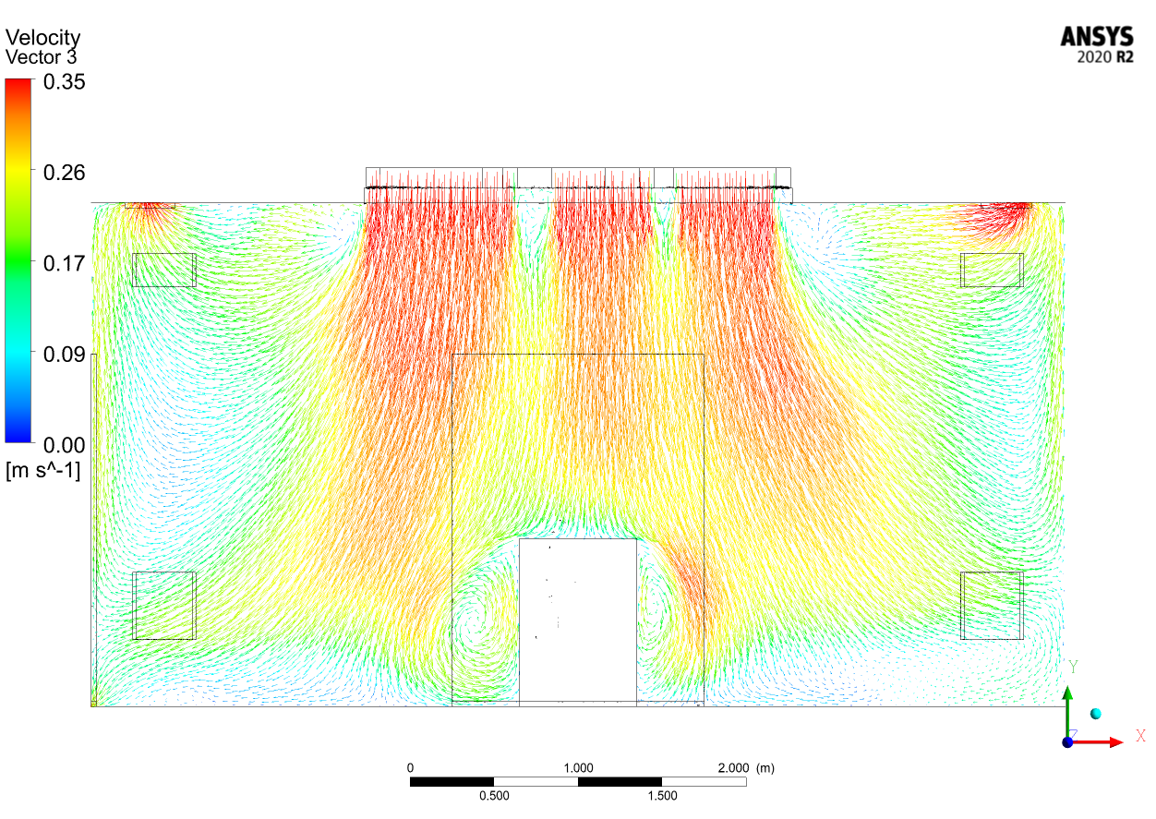

عکس 8 - جریان هوا در مقطع z=80 cm

# باکس فیلتر های هوای ریسایکل

برای خارج کردن و تامین هوای ریسایکل مورد نیاز برای لمینار، دو عدد باکس با مشخصات زیر طراحی شده است که هر باکس برای تامین $800 CFM$ هوا طراحی شده اند.

## مشخصات باکس

ابعاد باکس:

## مشخصات فیلتر

نوع فیلتر: F7

افت فشار اولیه فیلتر: 65 $Pa$

افت فشار نهایی فلیتر : $165 Pa$

ابعاد فیلتر: $28.7×28.7×67 cm$

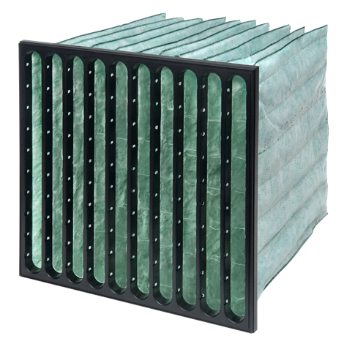

عکس 9 - فیلتر F7

# کانال ها

## بخش 1: کانال های رابط باکس F7 به فن ها

### ابعاد کانال

واحد ابعاد، سانتیمتر می باشد.

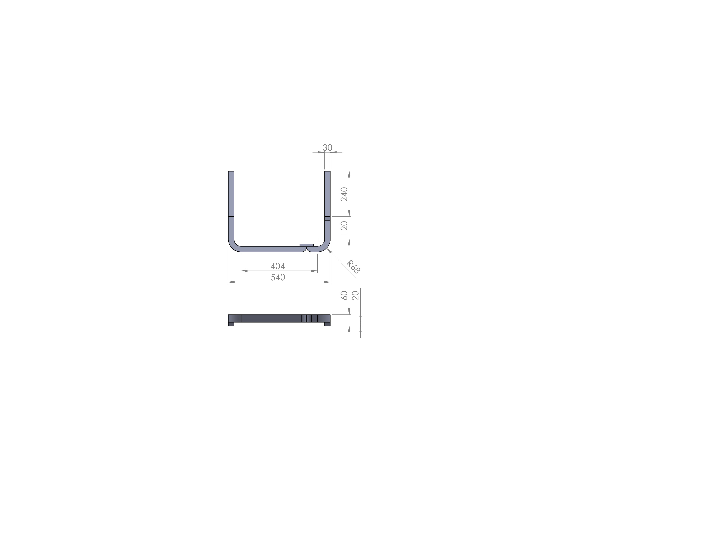

عکس 10 - شماتیک و ابعاد کانال 1

### سرعت هوا در داخل کانال

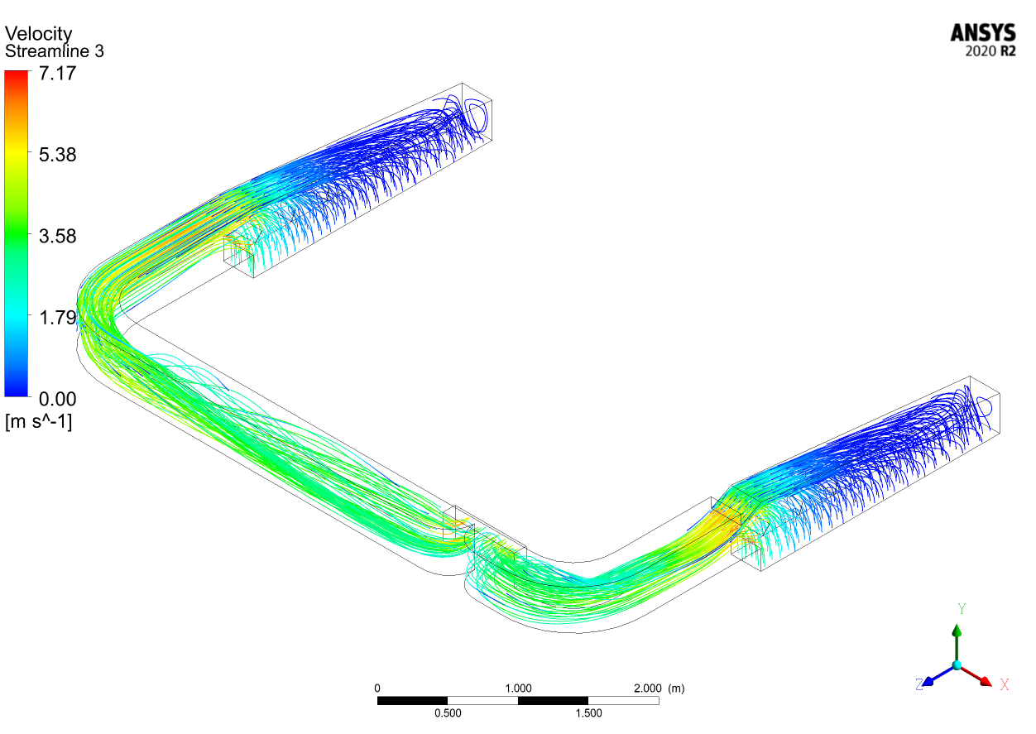

عکس 11 - خطوط سرعت هوا در کانال 1

نوع فیلترهای خروجی : HEPA-14

ابعاد فیلتر ها : $90×61×15 cm$

افت فشار اولیه : $250 Pa$

افت فشار نهایی : $500 Pa$

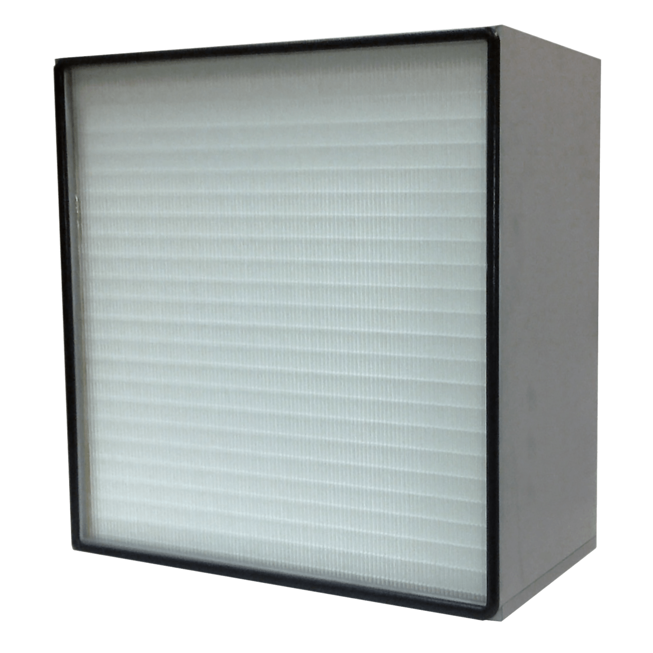

عکس 12 - فیلتر HEPA 14

## ماژول 1

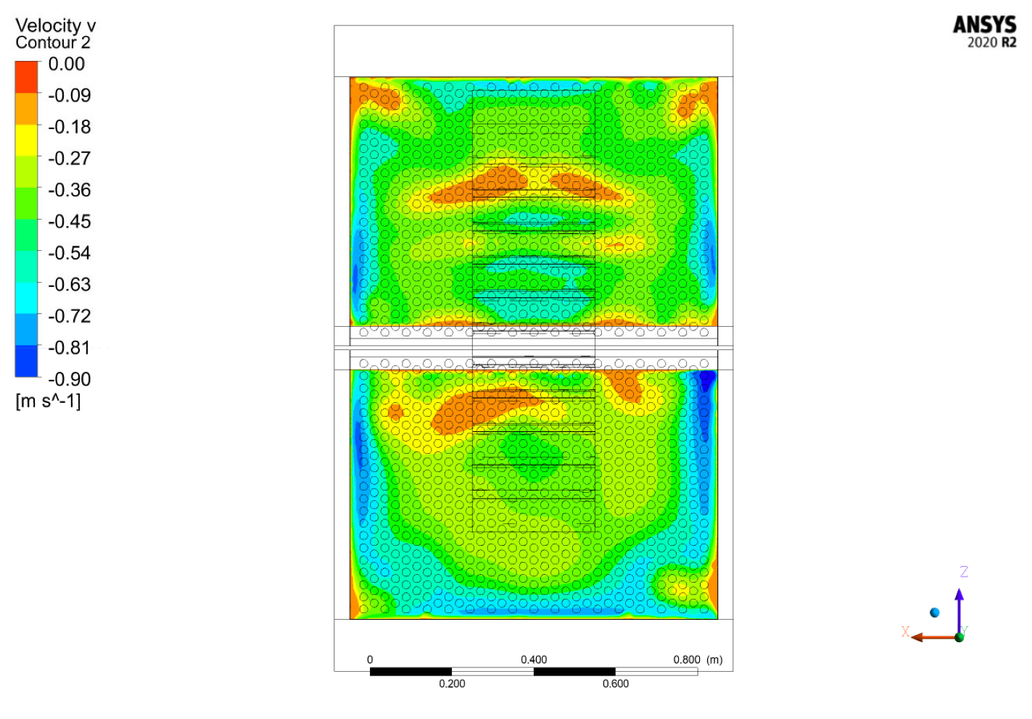

عکس 13 - توزیع سرعت عمودی خروجی بر روی فیلتر های ماژول 1

## ماژول 2

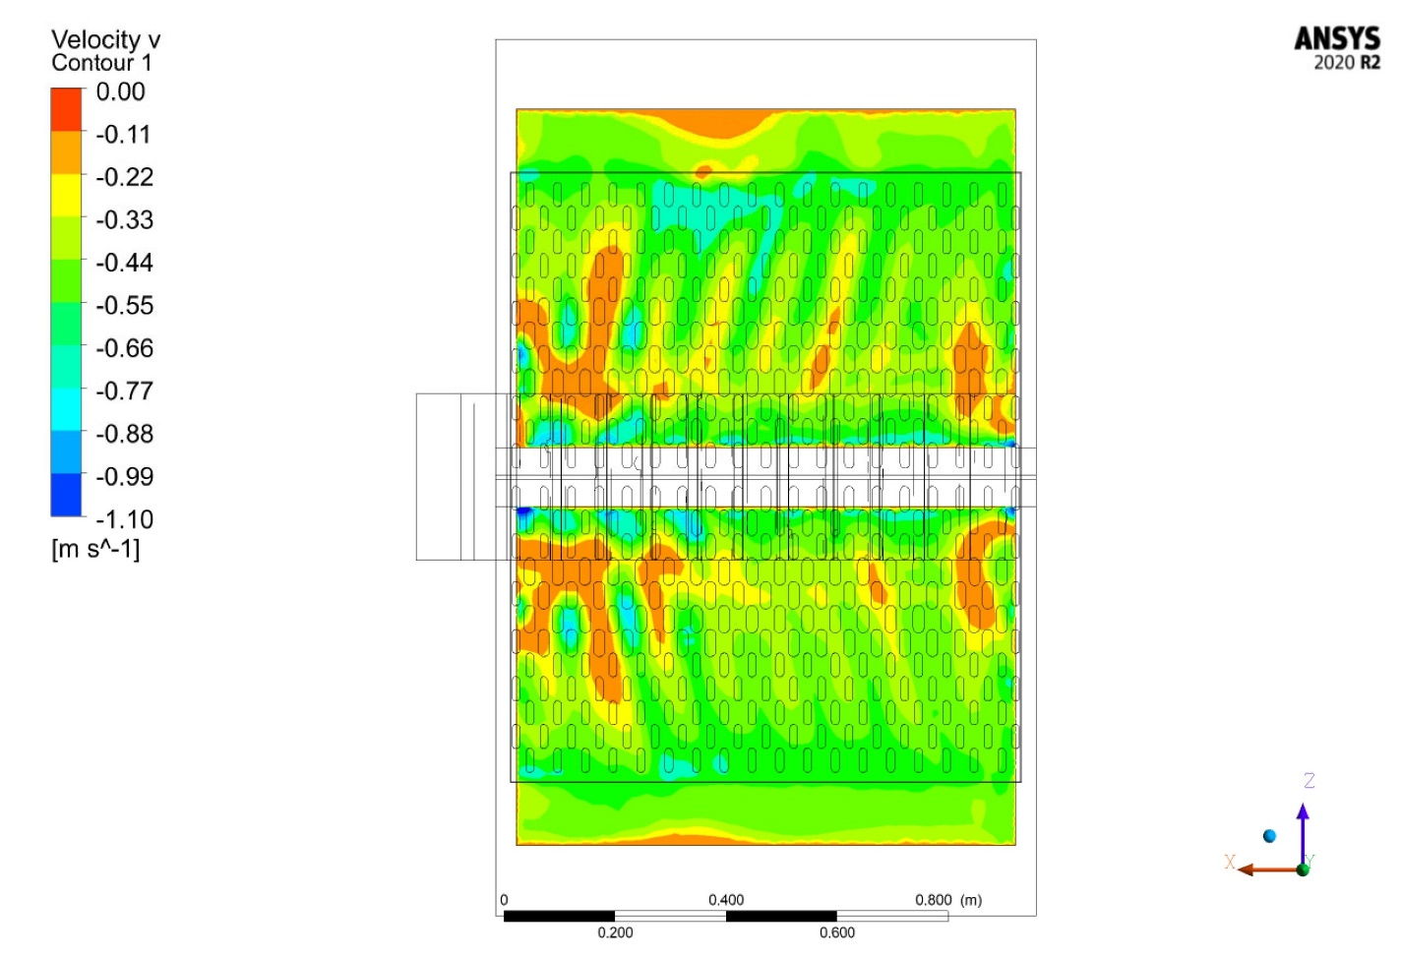

عکس 14 - توزیع سرعت عمودی بر روی فیلتر های ماژول 2

# فن

## دیتا شیت فن

